Доповідь про офіційні мови: корейська мова (Ян Мазан, ІВ-71)

Вступ: я підготував виступ про одну із офіційних мов світу. Із якої причини я вибрав саме корейську? Вважаю, що скоріше за все через те, що я досить часто спілкуюсь із людьми цієї національності, мені цікаво читати про цей народ, його культуру, історію (особливо, 20-те століття). В 7-му класі я навіть намагався вчити цю мову — далі елементарних слів нічого не пішло. Щоправда, я хангиль досі трохи розумію :) Тобто в цій доповіді я розповідатиму коротко про історію цієї мови, пробіжуся по деяких її особливостях, чому вона стала офіційною в цій країні.

Основна частина: The Korean language is the official and national language of both Koreas: North Korea and South Korea, with different standardized official forms used in each territory. It is also one of the two official languages in the Yanbian Korean Autonomous Prefecture and Changbai Korean Autonomous County of the People's Republic of China. Approximately 80 million people worldwide speak Korean.
Historical and modern linguists classify Korean as a language isolate; however, it does have a few extinct relatives, which together with Korean itself and the Jeju language (spoken in the Jeju Province — такий острів, південніше материка, and considered somewhat distinct) form the Koreanic language family. This implies that Korean is not an isolate, but a member of a small family. The idea that Korean belongs to the controversial Altaic language family is discredited in academic research. The Korean language is agglutinative in its morphology and SOV in its syntax. (Аглютинативні мови (лат. agglutino — приклеюю) — мови, в яких граматичні форми й похідні слова утворюються додаванням однозначних афіксів до незмінюваних основ слів.)
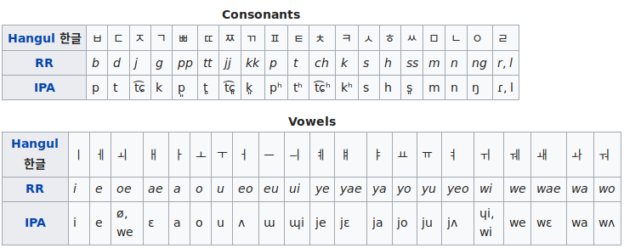
Writing system: хангиль, до того використовувались китайські ієрогліфи (ханджа), що призвело до проблем із неграмотністю населення.To assuage this problem, King Sejong (. 1418–1450) created the unique alphabet known as Hangul to promote literacy among the common people.

Різниця між північною корейською та південною: Korean orthography, as defined by the Korean Language Society in 1933 in the "Proposal for Unified Korean Orthography" continued to be used by the North and the South after liberation of Korea in 1945, but with the establishments of the Democratic People's Republic of Korea and the Republic of Korea in 1948, the two states have taken on differing policies regarding the language. In 1954, North Korea set out the rules for Korean orthography. Взагалі, різниця між ними зараз досить значна, як і в плані орфоепії та лексики, так і в плані орфографії. Всі відмінності в мене перелічити немає можливості. В основному це пов’язано з тим, що різні варіанти використовують різні діалекти за основу літературної мови: північна - Північно-західне наріччя або Пхьонанський діалект, південна - Центральне наріччя, Кьонгіський діалект, а також ідеологічні причини (наприклад, в Пн. Кореї імена головних вождів завжди виділяються напівжирним шрифтом, слово «друг» (동무, тонму) на піночі означає товариш (комуніст.), на півночі китайські запозичення зберігають свою оригінальну вимову на відміну від півдня, де вони витісняються чи видозмінюються і т.д.). Доки Корея не об’єднається, ці відмінності тільки підсилюватимуться.
Історичний розвиток:The periodization of the historical stages of Korean is as follows:
- Before 1st century: Proto-Korean
- 1st to 10th century: Old Korean
- 10th to 16th century: Middle Korean
- 17th century to present: Modern Korean
Взагалі вважається, що до н.е. корейська не буда єдиною мовою, а була окремою сім’єю із шести мов: Silla, Buyeo, Goguryeo, Dongye, Okjeo, Baekje, Gojoseon and Ye-Maek—may have been ancestral to, related to, or part of Old Korean. Two branches are sometimes posited, Buyeo and Han.
- Buyeo (Fuyu, Koguryoic) [extinct]: Buyeo, Goguryeo, Buyeo-Baekje
- Han: Silla → Korean, Jeju
За легендою, перші корейські держави виникли в III тис. до н.е. Перші справжні історичні згадки про Чосон - IV—III століття до н.е. В 108 р до н.е. давній Чосон (Кочосон) був підкорений Китаєм, після чого Корея неодноразово отримувала незалежність і була підкорювана знову (три корейські держави — Силла, Пекчьо і Когурьо, об’єднання в Корьо у 918, монголи, васальна залежність від Китаю, Японія в 1905, 1910 — анексія Японією і т.д.). Тому багато запозичень із китайської - The exact proportion of Sino-Korean vocabulary is a matter of debate. Sohn Ho-Min (2001) stated 50–60%. Later, the same author (2006) gives an even higher estimate of 65%. Jeong Jae-do, one of the compilers of the dictionary Urimal Keun Sajeon, asserts that the proportion is not so high. He points out that Korean dictionaries compiled during the colonial period include many unused Sino-Korean words. In his estimation, the proportion of native Korean vocabulary in the Korean language might be as high as 70%.
Чому офіційна: на мою думку, відповідь на це питання очевидна, тому що Кореї — мононаціональні країни із 98-99% корейців у якості домінуючого народу. В період до розділення Кореї кор. мову часто пригнічували, вважали її другорядною для використання.

Висновок: взагалі, я вважаю, що це цікава мова для вивчення, корейська культура набирає все більшої популярності зараз, мова використовується достатньо великою кількістю носіїв. Мені й самому було би цікаво дізнатись більше про неї, почати її вивчати заново (тим більше, що з КПІ можна поступити на магістра туди) — щоправда, часу і бажання насправді не настільки багато.

